Муниципальное бюджетное дошкольное образовательное учреждение «Детский сад № 29»

Сценарий образовательной деятельности в старшей группе художественно - эстетического направления на тему:
«Чудодейственная берёза – символ России»

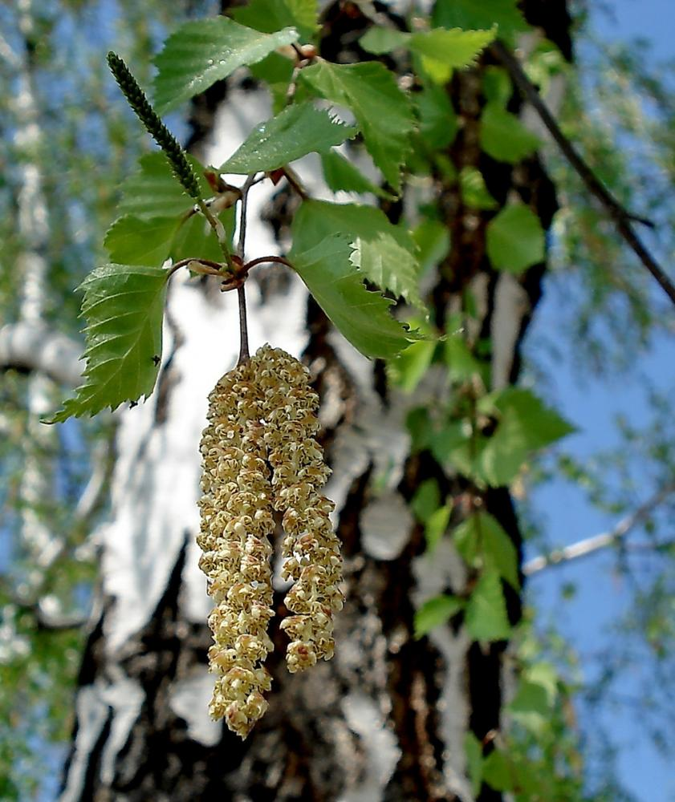

Медведева О.В

г. Арзамас 2018г
Тема: «Чудодейственная берёза – символ России»
Цель: способствовать развитию познавательного интереса к берёзе, как к одному из главных символов России.
Задачи:
Образовательные - добиться уточнения знаний и расширить представления детей о берёзе нашего края, о её удивительных особенностях, полезных свойствах, полученных при наблюдениях.
Развивающие - обеспечить развитие речи, активизации словаря детей на основе углубления знаний о русской красавице - берёзе; обеспечить развитие умения передавать в рисунке характерные особенности березы, выполненными в нетрадиционной технике (рисование листвы сухой, клеевой кистью).
Воспитательные - пробудить чувства, интерес и любовь к природе родного края; способствовать формированию эмоциональной и неравнодушной личности в ребёнке.
Средства: компьютер и мультимедийная установка, ветки берёзы с бахромой, иллюстрации с изображением берёз и березовой рощи; цветные платочки, ленточки (на каждого ребёнка), стереомагнитофон, листы тонированные, кисти для рисования (разных номеров), клеевые кисти для рисования листьев, подставки для кистей, салфетки.
Форма организации - фронтальная, путешествие в осенний лес.
Способы:
Игровая ситуация (письмо от лесоруба);
Наглядный метод, практический (мультимедийная презентация, картинки с изображением берёзы в разные времена года, предметы, сделанные из берёзки, моделирование ситуации);
Словесный метод (художественное слово, рассказ-сопровождение);
Дидактические, хороводные игры;
Рефлексия.
Предварительная работа:
Наблюдение за берёзой на территории детсада, экскурсия в парк.
Знакомство с художниками: И.Э. Грабарь, И.И. Левитан; рассматривание картин и иллюстраций.
Заучивание пословиц, загадок, стихов о берёзе.
Взаимодействие с родителями: изготовление костюма березки, беседы и консультации
«Какую пользу приносит берёза?»
Презентации «Белоствольная красавица лесов», «Необычные деревья».
Прослушивание музыкальных произведений о берёзе.
Г.Ненашева - «Белая берёза под моим окном»; «Песняры»- «Берёзовый сок»; Сябры - «Вы шумите, берёзы»; русская народная песня – «Во поле берёза стояла.

Ход образовательной деятельности.
Воспитатель: «Сегодня к нам в гости хотел приехать лесник, он решил нам помочь подготовиться к путешествию в осенний лес, но почему-то задерживается без объяснения причины. Подождём ребята?» (предположительные ответы детей)
Вдруг раздаётся стук в окно.
Воспитатель:
Кто-то бросил к нам в окошко
Посмотрите письмецо.
Может, это лучик солнца
Что щекочет нам лицо?
Может это воробьишко,
Пролетая обронил?
- Ребята хотите узнать, кто нам написал письмо?
Предположительные ответы детей: - Может от лесного ёжика или лесника.
«Здравствуйте ребята! К нам в берёзовую рощу приехали лесорубы, которые хотят вырубить все молодые берёзки и посадить вместо них «необычные деревья» (колбасное дерево, молочное, дерево-лес, дерево- колодец и т.д). Берёзки испугались и куда-то исчезли. Помогите пожалуйста отыскать берёзки и объяснить лесорубам, что берёза-символ красоты русской природы и не стоит их вырубать».
Лесник .
Воспитатель: «Ребята, кто понял из вас, что это за необычные деревья хотят посадить лесорубы?»
Дети: «Наверное говорится о тех необычных деревьях о которых мы вчера вели беседу и все вместе смотрели презентацию «Необычные деревья». Но берёзовая роща сразу превратится в какую-то «лесную столовую» если там лесорубы посадят: молочное дерево, колбасное, дерево-колодец. И запах будет исходить не рощей, а едой!»
Воспитатель: «Да, вы, правы! Сейчас я понимаю почему не приехал к нам лесник, в лесу создалась неблагоприятная ситуация. Что же делать, поможем ребята берёзкам?» (предпол. ответы детей).
Дети: «Нужно объяснить лесорубам о значение в жизни человека и нашей Родины наличие белоствольных берёзок и рощ».
Воспитатель:
В лес осенний, на прогулку
Приглашаю вас пойти.
Интересней приключенья
Нам, ребята, не найти.
Друг за другом становитесь
Крепко за руки беритесь
По дорожкам, по тропинкам
По лесу гулять пойдем.
Может тут в лесу осеннем
На берёзок набредём?
Воспитатель: «Сегодня мы с вами оправились в необыкновенное путешествие, в страну где происходят чудеса. Эта страна называется осенний лес. А пока мы идем, я расскажу вам об этой стране. В этой стране когда прекрасные березы собираются в компанию, то создают по-настоящему волшебный уголок природы. Березовая роща осенью – это удивительно светлое и солнечное место, где даже воздух кажется более прозрачным, чем в других местах. Стоишь среди белых березовых стволов, а вокруг осеннее многоцветие нежных листочков, поднимаешь голову, а там глубокая синева неба. И просто дух захватывает от такой обыкновенной и такой невероятной красоты! Даже не понимаю, почему у лесорубов хочется подняться рука на такую красоту, чем они им помешали? Вот мы и пришли».

Воспитатель: «В какой лес мы с вами пришли?»
Предполагаемые ответы детей: « Осенний, красивый, таинственный, сказочный, чудесный , дремучий, волшебный».
Воспитатель: «Какая тишина и никого нет, здесь и впрямь не видно ни одной берёзки. Значит лесник не шутил по поводу лесорубов».

Ребенок:
- Здравствуй лес, дремучий лес,
Полный сказок и чудес!
Кто в глуши твоей таится?
Что за зверь ? Какая птица?
Все открой , не утаи ,
Ты же видишь , мы свои!
Воспитатель: «Ребята, давайте покличем берёзку, может она услышав, что мы пришли с хорошими намерениями, отзовётся».
Дети: - Берёзка ау-ау-ау, отзовись, на полянке появись!
Появляется берёзка.
Берёзка: «Здравствуйте! Как я рада, что вы не отказали в просьбе лесника! Мы очень сильно испугались, услышав шум пилы лесорубов и решили спрятаться. Вы поможете мне и моим сёстрам берёзкам?»
Воспитатель: «Да, мы вам поможем, запишем на диск все детские рассказы и рассуждения о берёзе и отправим его через лесника лесорубам, наверняка они услышав детские рассказы, изменят своё решение спиливать берёзки».
Воспитатель:
Словно девица русская, приумолкнув, стоит,
Над речушкой березка листвой шевелит.
Только ветер играет в косах длинных листвы,
Только звезды мигают ночью ей с высоты.
Рано утром встает она солнце встречать,
Улыбнувшись, посмотрит в зеркальную гладь.
И, наверно, на свете нет березы родней,
Ведь береза – частица России моей.
Воспитатель: «Когда рассказывают о России, то чаще всего вспоминают березку. Березы — красавицы русского леса: стройные, тонкие, с длинными хрупкими веточками. Это символ и гордость русского народа! В народе говорят: «Где береза вырастет, там русский человек приживется».
О березке сложено множество песен, стихов, потешек, закличек, хороводных игр. Давайте встанем в хоровод, споем знакомую вам песню «Мы вокруг берёзки».
Хоровод «Мы вокруг берёзки»
Посмотри берёзка
Мы к тебе идём
Яркие листочки
Мы тебе несём (дети идут по кругу)
Золотые листики
Золотом горят.
Кружатся с веточками
Хоровод ребят. (кружатся на месте)
Девочки к берёзке
Ближе подойдут.
Яркими платочками
Весело взмахнут.
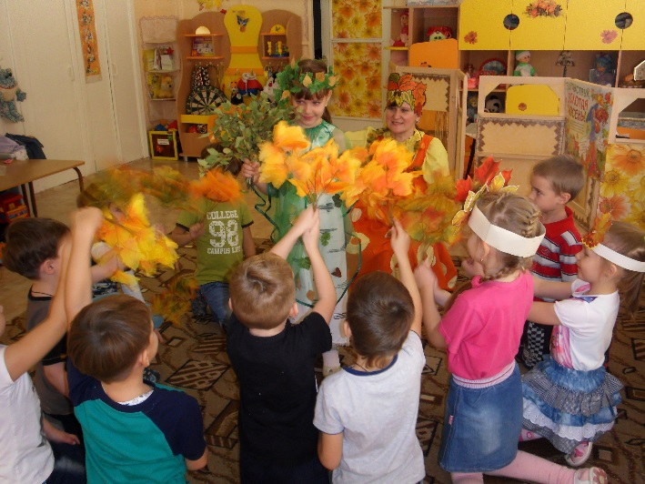
Воспитатель: «Ни в одной стране мира нет столько берез, как у нас. Со времен глухой старины вошла в нашу жизнь березка. Россию издавна называли берёзовым краем. Берёзу любили, из уст в уста передавали поверье о ней, слагали стихи и песни, проводили обряды, водили хороводы. Любит наш народ белоствольную красавицу за ее красоту. Берёза привлекательна во все времена года» (показ слайдов).
Ребёнок:
Эта модница лесная
Часто свой наряд меняет:
В шубке белой зимой,
Вся в серёжках весной,
Сарафан зелёный летом,
В день осенний в плащ одета.
Если ветер налетит,
Золотистый плащ шуршит.
(Берёза)
Проводится игра «Все по домам»
Воспитатель выставляет силуэты разных пород деревьев с листьями. Раздает детям листья и говорит: «Перед вами стоят дома, и возле каждого дома растет дерево, у вас в руках листья от дерева под которым стоит ваш дом. Мы гуляем. Но вдруг пошел дождь. Все по домам». Дети поэтому сигналу бегут по домам и становятся рядом с тем деревом, от которого лист. Чтобы проверить, правильно ли выполнено задание, ребенку предлагают сравнить свой лист с листьями на дереве, к которому он побежал.
Воспитатель: «У всех берез необычная кора. Чем она необычная?»
Дети: «Белая, с черными полосками».
Воспитатель: «Березу за ее кору называют белоствольной. Белую кору называют берестой. Береста – это защитный слой дерева, от чего она защищает?»
Дети: «Она защищает от воды, вредных воздействий человека. Но в белой коре есть черные черточки – отдушины».
Воспитатель: «Как их называют?»
Предполагаемые ответы детей: «Они называются чечевички, через них береза дышит».
Воспитатель: «Ребята, отгадайте и объясните старинную народную загадку».
Стоит дерево, цветом зелено.
В том дереве — четыре угодья:
Первое — больным на здоровье,
Второе — людям колодец,
Третье — от тьмы свет,
А четвертым — старым (дряхлым) пеленанье.
Дети: «Это березка. Париться в бане березовым веником, готовить лекарство из почек и листьев — «больным на здоровье»; утолять жажду березовым соком — «людям колодец»; освещать жилище лучиной, печь топить березовыми дровами — «от тьмы свет», связывать берестой разбитые горшки, ремонтировать прохудившиеся лукошки, корзинки — «дряхлым пеленанье».
Воспитатель: «Любит наш народ красавицу березку и за ее красоту, и за пользу, которую она приносит. Из бересты делают посуду, туески – корзинки, шкатулки и картины. Почки, молодые листья содержат смолу, витамины. Их заваривают горячей водой и применяют при разных болезнях. А в русской бане душистый березовый веник и горячий пар прогоняют любую хворь».
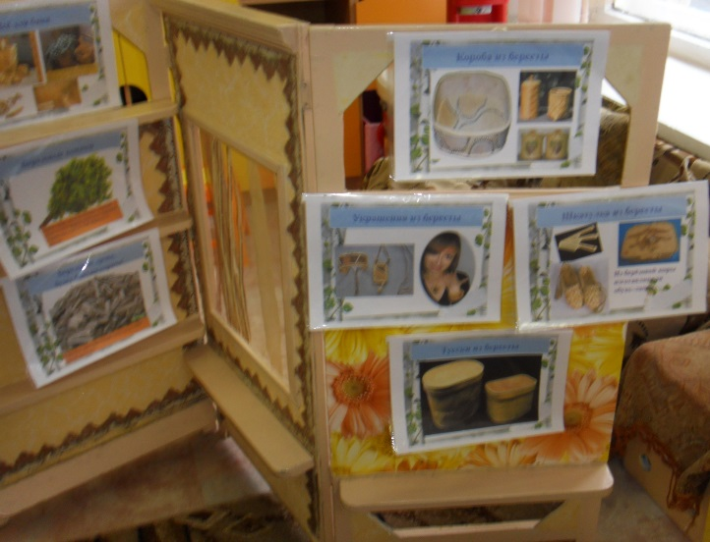
Ребёнок.
Исцеляют сок и почки,
И лист, и дёготь бересты.
От любой болезни точно
Отыщешь в ней лекарство ты.
Воспитатель: «Береза не только вылечит, но и напоит. Ее сок очень полезен, он содержит аскорбиновую кислоту. А когда можно собирать берёзовый сок?»
Предполагаемые ответы детей: «Весной когда ещё не набухли почки. Очень важно не забыть потом закрыть «ранку», замазав её глиной, замазкой, чтобы дерево не погибло. Нельзя брать сок у берез в городских парках, так как нужно особенно беречь и охранять деревья, растущие в городе».
Воспитатель: «А что можно получить ещё из березы?»
Ответы детей: «Из берёзок делают лыжи, веники, дрова, фанеру, краску для одежды, крем, мебель, посуду для хранения продуктов, берестой крыли крыши, отвары, поделки, игрушки, свежий воздух».

Воспитатель: «Берёза – самое любимое, самое родное для каждого русского человека дерево».
Ребёнок:
Ты до того, берёзонька, красива,
И в полдень жаркий, и в часы росы,
Что без тебя немыслима Россия,
И я немыслим без твоей красы.

Проводится игра «Наряди берёзку» дети по очереди дарят комплименты березке ( белоствольная, русская, красивая, развесистая, нарядная, грустная, плакучая, заречная, ветвистая, высокая, статная, стройная, пышная, тонкая, гладкая, гибкая… кудрявая, раскидистая, лиственная).
Воспитатель: «После таких прекрасных слов, я предлагаю вам, ребята в подарок Берёзке нарисовать её и её сестричек, а затем выложить алле и отправить вместе с записью на диске лесникам».
Дети отправляются в художественную мастерскую.
Самостоятельная работа под муз сопровождение («Вы шумите, берёзы» в исполнении Сябров)
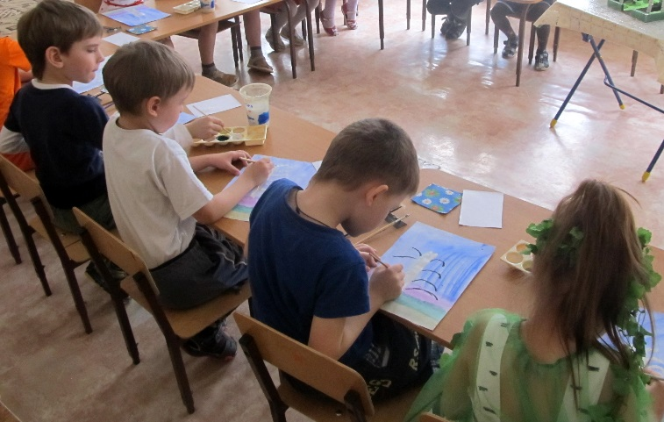
После выполнения работы дети выкладывают свои рисунки, рассматривают их, отмечая вместе с воспитателем особенности каждого нарисованного дерева.
Берёзка: «Ребята, какие вы художники! Вы так необычно и оригинально изобразили меня и моих сестёр! Вижу я, что вы много обо мне знаете. Мне было очень уютно, интересно с вами. Спасибо за тёплые слова и рисунки. Предлагаю вам пройти между деревьями, как по аллее. Идем и рассматриваем все деревья, оценивая их красоту».
Берёзка: «Я хочу сделать вам небольшой сюрприз. У меня есть шкатулка, в которой находятся ленточки. Согласно старинной легенде на берёзе люди завязывали лоскуток ткани, или ленточку и загадывали желание. Я хочу вам их подарить. Когда вы пойдёте на прогулку, каждый завяжет на берёзе свою ленточку и загадает желание, и оно должно обязательно сбыться. (дети берут ленточки)
Дети: «Мы обязательно загадаем, чтобы лесорубы не вырубали берёзки, а спиливали лишь старые и трухлявые деревья»
Берёзка благодарит и прощается с ребятами. Дети с ленточками одеваются на улицу.
Завязывая ленточки на берёзку, дети вспоминают: «О чём мы сегодня говорили на образовательной деятельности? Какие рассуждения были самыми интересными? Что более всего запомнилось?
Используемая литература.
1. Бондаренко Т.М. Экологические занятия с детьми.- Воронеж: ТЦ«Учитель", 2004. – 159 с.
2. Веретенникова С. А., Клыков А. А. Четыре времени года. – М. : Просвещение
3. Иванова А. И. Экологические наблюдения и эксперименты в детском саду. Мир растений. – М. ТЦ «Сфера», 2004. .
4. Рыжова Н. А. Деревья - наши друзья. Книга для педагогов и родителей. – М. : Линка-Пресс, 2009г.

